Soluzioni [ 1 ]

1.

C.E. - 1 ≤ y ≤ 1 indicato nel testo, -1 < x < 1
SLZ. COSTANTI y = ±1
ALTRE SOLUZIONI
$\int{\frac{\text{dy}}{{\text{1 - y}}^{2}}} = \int{\frac{\text{dx}}{\sqrt{{\text{ 1 - x}}^{2}}}}$ $⇒ \frac{1}{2}\text{ log }\frac{\text{1 }+\text{ y}}{\text{1 - y}} =\text{ arcsen x }+\text{ c }⇒ \frac{\text{1 }+\text{ y}}{\text{1 - y}} ={\text{ k e}}^{\text{2 arcsenx}} (\text{ k }>\text{ 0 })$
$\text{y }(\text{ x }) = \frac{{\text{k e}}^{\text{2 arcsenx}}\text{ - 1}}{{\text{k e}}^{\text{2 arcsenx}}+\text{ 1}}$ $∈$ ( -1 , 1 ) $∀\text{ x }∈ (\text{ -1 , 1 })$ .

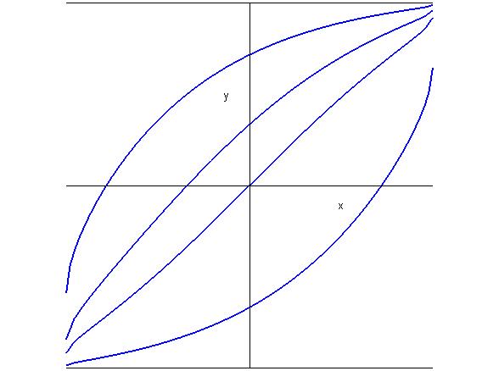

2.
( i )
Per t → 0 f ( t ) ≈ - log²t / t ; - f ( t ) > 1 / t non integrabile
per t → 1 f ( t ) ≈ t – 1 → 0 ; discontinuità eliminabile; integrabile
per t → +∞ f ( t ) ≈ log²t / t² < ( 1 / t )^{2 - α} ; scegliamo α > 0 tale che 2 – α > 1 , cioè 0 < α < 1 ; integrabile.
( ii )
C.E. x > 0
SGN positiva; nulla per x = 1
LIM per x →0 F ( x ) = $(\text{ x - }\sqrt{\text{ x}})\frac{{\text{log}}^{2}ξ}{ξ(ξ\text{ - 1 })} (\text{ x }<ξ<\sqrt{\text{ x}})$
$\sqrt{\text{ x}} \frac{{\text{log}}^{2}ξ}{ξ} > \frac{\sqrt{\text{ x}}{\text{ log}}^{2}\text{x }}{\sqrt{x}} →+∞$
per x →+∞ F ( x ) →0

DRV F’ ( x ) = $\frac{{\text{log}}^{2}x}{x(\text{ x - 1 })}\text{ - }\frac{{\text{log}}^{2}x}{8x(\sqrt{x}\text{ - 1 })} = \frac{{\text{log}}^{2}x}{x(\sqrt{x}\text{ - 1 })} \left(\frac{1}{\sqrt{x}+\text{ 1}}\text{ - }\frac{1}{8}\right)$
positiva per 1 < x < 49; nulla per x = 49 ed x = 1.

3.
Una base dello spazio delle soluzioni dell’equazione omogenea è dato dalle funzioni
y₀₁ ( x ) = cos x, y₀₂ ( x ) = sen x.
Con il metodo di variazioni delle costanti arbitrarie, si cerca una soluzione particolare nella forma
c₁ ( x ) cos x + c₂ ( x ) sen x
con
c₁’ ( x ) = $−\frac{{\text{cos}}^{2}x}{\text{sen}x}$ , c₂’ ( x ) = $−\frac{{\text{cos}}^{3}x}{{\text{sen}}^{2}x}$.
$\int{−\frac{{\text{cos}}^{2}x}{\text{sen}x}\text{ dx }= }\int{−\frac{{\text{sen x cos}}^{2}x}{1\text{ - }{\text{cos}}^{2}x}\text{ dx }\overline{\overline{\text{cos x }=\text{ t}}} }−\int{\frac{{\text{ t}}^{2}}{t^{2}\text{ - 1}}}\text{ dt }=$ $=\text{ - }\int{\text{ dt }}\text{- }\int{\frac{\text{ 1}}{t^{2}\text{ - 1}}}\text{ dt }=\text{ - t - log }\sqrt{\left|\frac{\text{ t - 1 }}{\text{t }+\text{ 1}}\right|} +\text{ c }=\text{ - cos x - log }\sqrt{\frac{\text{1 - cos x}}{\text{1 }+\text{ cos x}}} +\text{ c}$

$$\int{ \frac{{\text{cos}}^{3}x}{{\text{sen}}^{2}x}\text{ dx }= }\int{\frac{\text{cos x }({\text{ 1 - sen}}^{2}x)}{{\text{sen}}^{2}x}\text{ dx }\overline{\overline{\text{sen x }=\text{ t}}} }\int{\frac{{\text{ 1 - t}}^{2}}{t^{2}}}\text{ dt }=\text{ - }\frac{1}{t}\text{ - t }+\text{ c }=\text{ - }\frac{1}{\text{sen x}}\text{ - sen x }+\text{ c}\text{.}$$

$\overline{y}(\text{ x }) =\text{ - 2 - cos x log }\sqrt{\frac{\text{ 1 - cos x}}{\text{1 }+\text{ cos x}}}$.

4.
Per x = 0 a_{n} = log2 / n² ; la serie converge.
Per x > 0 a_{n} ≈ x logn / n² < x$\sqrt{n}$ / n² ; la serie converge.
Per x < 0 a_{n} ≈ n^{x} / n² = ( 1 / n ) ^{2 – x} ; la serie converge per ogni x < 0.

Soluzioni [ 2 ]

1.

C.E. y ≥ 1 indicato nel testo, -1 < x < 1
SLZ. COSTANTI y = 1
ALTRE SOLUZIONI
$\int{\frac{\text{dy}}{{\text{1 - y}}^{2}}} = \int{\frac{\text{dx}}{\sqrt{{\text{ 1 - x}}^{2}}}}$ $⇒ \frac{1}{2}\text{ log }\frac{\text{y }+\text{ 1}}{\text{y - 1}} =\text{ arcsen x }+\text{ c }⇒ \frac{\text{y }+\text{ 1}}{\text{y - 1}} ={\text{ k e}}^{\text{2 arcsenx}} (\text{ k }>\text{ 0 })$
$\text{y }(\text{ x }) = \frac{{\text{k e}}^{\text{2 arcsenx}}+\text{ 1}}{{\text{k e}}^{\text{2 arcsenx}}−\text{ 1}}$ > 1 per $\text{x }>\text{ sen log }(\text{ 1 / }\sqrt{\text{ k}})$ .

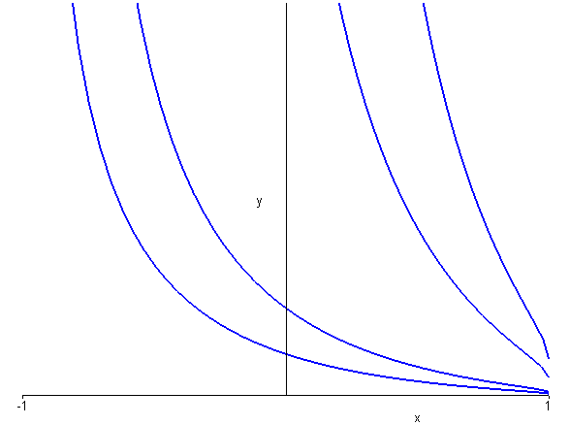

2.
( i )
Per t → 0 f ( t ) ≈ - log²t / t ; - f ( t ) > 1 / t non integrabile
per t → 1 f ( t ) ≈ ( t – 1) / 2 → 0 ; discontinuità eliminabile; integrabile
per t → +∞ f ( t ) ≈ log²t / t³ < ( 1 / t )^{3 - α} ; scegliamo α > 0 tale che 3 – α > 1 , cioè 0 < α < 2 ; integrabile.
( ii )
C.E. x > 0
SGN positiva; nulla per x = 1
LIM per x →0 F ( x ) = $({\text{ x}}^{2}\text{ - x })\frac{{\text{log}}^{2}ξ}{ξ(ξ^{2}\text{ - 1 })} ({\text{ x}}^{2}<ξ<\text{ x })$
$\text{ x }\frac{{\text{log}}^{2}ξ}{ξ} > \frac{{\text{x log}}^{2}x^{2}}{x} →+∞$
per x →+∞ F ( x ) →0

DRV F’ ( x ) = $\frac{{\text{8 log}}^{2}x}{x({\text{ x}}^{4}\text{ - 1 })}\text{ - }\frac{{\text{log}}^{2}x}{x({\text{ x}}^{2}\text{ - 1 })} = \frac{{\text{log}}^{2}x}{x({\text{ x}}^{2}\text{ - 1 })} \left(\frac{8}{x^{2}+\text{ 1}}\text{ - 1 }\right)$
positiva per 1 < x <$\sqrt{7}$; nulla per x = $\sqrt{7}$ ed x = 1.

3.
Una base dello spazio delle soluzioni dell’equazione omogenea è dato dalle funzioni
y₀₁ ( x ) = e^{x} , y₀₂ ( x ) = e^{- x}.
Con il metodo di variazioni delle costanti arbitrarie, si cerca una soluzione particolare nella forma
c₁ ( x ) e^{x} + c₂ ( x ) e^{- x}
con
c₁’ ( x ) = $\frac{1}{e^{x}(\text{ 1 }+{\text{ e}}^{x})}$ , c₂’ ( x ) = $−\frac{e^{x}}{1+{\text{ e}}^{x}}$.
$\int{\frac{\text{dx}}{e^{x}(\text{ 1 }+{\text{ e}}^{x})} \overline{\overline{e^{x}=\text{ t}}} }\int{ \frac{\text{dt}}{t^{2}(\text{ t }+\text{ 1 })}} =$$\int{ \left(\text{ - }\frac{1}{t} + \frac{1}{\text{t }+\text{ 1}} +{\left(\text{ - }\frac{1}{t}\right)}^{′}\right)\text{ dt}}$
= $\text{log }\left|\frac{\text{t }+\text{ 1 }}{t}\right|\text{ - }\frac{1}{t} +\text{ c }=\text{ log }(\text{ 1 }+{\text{ e}}^{\text{-x}}){\text{ - e}}^{\text{-x}} +\text{ c }$

$$\text{- }\int{\frac{e^{x}}{e^{x}+\text{ 1}}}\text{ dx }=\text{ - log }(\text{ 1 }+{\text{ e}}^{x}) +\text{ c}\text{.}$$

$\overline{y}(\text{ x }) ={\text{ e}}^{x}\text{ log }(\text{ 1 }+{\text{ e}}^{\text{- x}}){\text{ - e}}^{\text{- x}}\text{ log }(\text{ 1 }+{\text{ e}}^{x})$.

4.
Per x = 0 a_{n} = log2 / n⁴ ; la serie converge.
Per x > 0 a_{n} ≈ x logn / n⁴ < x n / n⁴ ; la serie converge.
Per x < 0 a_{n} ≈ n^{x} / n⁴ = ( 1 / n ) ^{4 – x} ; la serie converge per ogni x < 0.

